西安市第一医院成功与新疆三家医院签署角膜移植专科联盟协议
2017年8月25至27日, 西安市第一医院成功与乌鲁木齐建设兵团总医院、喀什地区第一人民医院、喀什地区第二人民医院签署角膜移植专科联盟协议,并成功在喀什地区第一人民医院实施三例角膜移植手术。上述新疆三家医院正式成为“陕西省眼科疾病临床医学研究中心暨西安市眼库角膜移植专科联盟”成员单位。
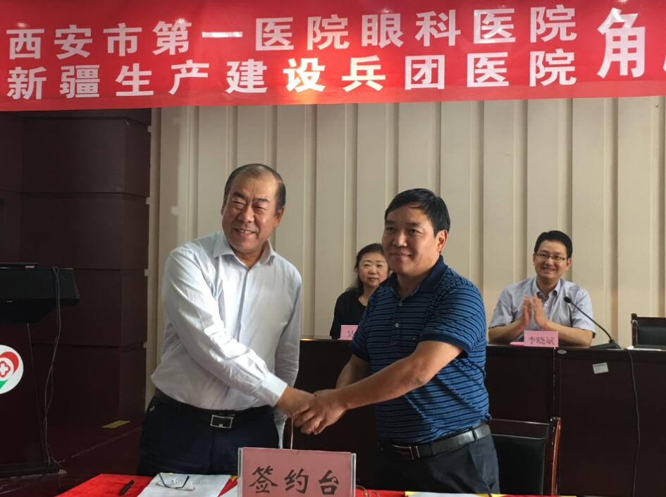
2017年8月25日，西安市第一医院院长刘植，西安市第一医院副院长眼科医院院长邵景，眼科医院副院长吴洁，眼库主任银勇，眼科学重点实验室副主任刘先宁，眼四病区副主任程燕一行六人来到乌鲁木齐新疆生产建设兵团总医院，参加了兵团总医院隆重的签约挂牌仪式。在签约仪式上兵团总医院刘俊明书记与我院刘植院长分别讲话，双方阐述了在乌鲁木齐地区开展角膜移植及眼库技术的重要性，今后将齐心协力，共同推进该项目在乌鲁木齐地区的开展，为各民族的眼病患者造福。随后双方共同签约，并为“陕西省眼科疾病临床医学研究中心暨西安市眼库角膜移植专科联盟成员单位”、“西安市眼库二级工作站”、“眼科病原微生物检查室”揭牌。在签约仪式前，刘植院长一行参观了兵团总医院，并参加兵团总医院的座谈会，了解了兵团总医院的历史、现状和未来的计划。
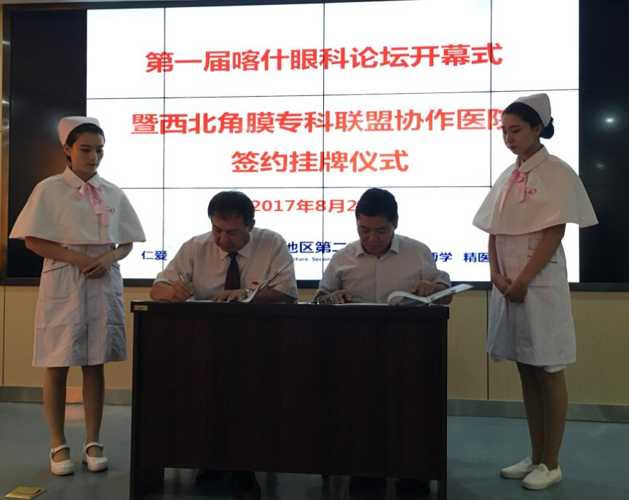
2017年8月27日上午，刘植院长一行又来到西部边陲重镇喀什市，参加了第一届喀什眼科论坛暨西北角膜移植专科联盟签约挂牌仪式。在仪式上，刘植院长分别与喀什地区第一人民医院、喀什地区第二人民医院签署合作协议，并为“陕西省眼科疾病临床医学研究中心暨西安市眼库角膜移植专科联盟成员单位”、“西安市眼库二级工作站”、“眼科病原微生物检查室”揭牌。
在签约仪式上，新疆眼科学委员会陈雪艺主任、喀什地区发改委副主任重点项目部杨俊宝主任和刘植院长分别发表了讲话。陈雪艺主任讲：角膜捐献工作在喀什地区尚属空白，角膜移植技术也刚刚起步。此次喀什地区两家医院加入到角膜移植专科联盟，将极大的促进该项工作的进展，希望通过专科联盟在牵头单位的带领下，各协作单位群策群力，优势互补，开展共建、共享、共通等实质合作，逐步建立一个稳定的角膜病防治的长效机制。杨俊宝主任在讲话中表示：喀什地区发改委将全力配合该项目在喀什地区的开展，在资金、政策等方面给予大力支持，积极推动建立“角膜盲光明喀什行”活动专项基金，并协调卫生、民政、残联、红十字会等相关各单位，共同努力，造福广大眼病患者。
最后刘植院长在讲话中强调：喀什自古就是东西方交通的咽喉枢纽和东西方经济文化和文明的重要交汇点，如今更是“一带一路”的关键节点和核心区域。按照国务院和国家卫计委关于医疗联合体建设和发展指导意见中提出的“根据不同区域医疗机构优势专科资源，以若干所医疗机构特色专科技术力量为支撑，充分发挥国家医学中心、国家临床医学研究中心及其协同网络的作用，以专科协作为纽带，组建区域间若干特色专科联盟，形成补位发展模式”要求，我们成立了西北第一个眼科专科联盟——角膜移植专科联盟。希望该联盟不仅是推进医疗联合体建设、开展分级诊疗的一项具体措施，也是发挥区域位置优势，提升地区角膜移植技术惠及各族百姓，进而为推动“健康丝绸之路”建设，为实现国家“一带一路”战略而迈出的坚实步伐。
随后，眼科医院副院长吴洁、眼库主任银勇、眼科重点实验室主任刘先宁、眼四病区副主任程燕进行了精彩的学术讲座，受到了参会人员的热烈反响.
下午，吴洁副院长和程燕副主任来到喀什地区第一人民医院，对疑难眼病患者进行了会诊，并成功实施了两例角膜移植手术和一例角膜缘修补手术，手术结束时已经是凌晨两点了，当地医护人员对吴洁副院长、程燕副主任精湛的医术和敬业精神大加赞赏。手术结束后，病人家属眼含激动的泪水，握住吴洁主任的手，感谢来自西安的专家为他的家人带来了光明。
